***Е.В. Родионова****,*

*воспитатель МБДОУ № 17, г. Канск*

***А.А. Юшковская****,*

*воспитатель МБДОУ № 17, г. Канск*

**«Детский мастер-класс как одна из форм поддержки инициативы и самостоятельности у дошкольников»**

Детскаясамостоятельность и инициативность все чаще становится объектом повышенного внимания в педагогике и в обществе. Эти важные качества позволяют ребенку успешно социализироваться и найти свое место в жизни. Поддержка инициативы детей в различных видах деятельности является и одним из основных принципов дошкольного образования, указанных в Стандарте.

Подавление инициативы приводит к тому, что у ребенка развивается страх перед окружающим миром, неуверенность в своих силах и даже лень.

Исходя из этого, мы ставим перед собой следующие цель и задачи.

Цель: создание условий для личностного развития детей.

Задачи:

* развивать инициативность, ответственность, самостоятельность;
* создавать ситуации, позволяющие дошкольникам реализовать свою компетентность;
* развивать речь детей как средство общения;
* способствовать развитию саморегуляции поведения.

В связи с вышесказанным мы в детском саду второй год используем такую форму работы как детский мастер-класс. Начинаем мы эту практику в старшей группе и продолжаем в подготовительной. Поскольку в детском саду реализуется технология «клубный час», то было принято решение организовывать детские мастер-классы в рамках «клубного часа» с периодичностью 1 раз в месяц. Кроме того, для детей младших групп, которые не посещают «клубный час», детские мастер-классы организовываются в рамках волонтерского движения.

Вместе с детьми мы договорились, что того, кто проводит мастер–класс, будем называть «мастером», а участников «умельцами». Также в ходе обсуждения сформулировали правила поведения во время мастер – класса:

* «мастеру» необходимо говорить внятно, громко, не торопясь;
* «умельцы» внимательно слушают, не перебивая «мастера»;
* если хочешь задать вопрос, необходимо это сделать вежливо;
* все работы признаются ценными, плохих работ не бывает;
* в конце необходимо поблагодарить «мастера».

В ходе работы мы сформулировали некоторые  правила для себя:

* мастер-классы проводятся по инициативе детей. Педагог также может быть инициатором проведения детского мастер-класса;
* темы мастер-классов обсуждаем с детьми на групповом сборе;
* педагог проводит индивидуальную работу с ребенком и родителями, обговаривая содержание мастер-класса;
* приветствуется участие родителей в подготовке мастер-класса;
* и что особенно важно – мастер-класс должен быть безопасным для участников.

Количество проводимых мастер-классов во время одного «клубного часа» зависит от количества детей, желающих провести мастер-класс. Рядом с ребенком-мастером обязательно присутствует педагог. В зависимости от ситуации взрослый может не принимать участие в «мастер-классе», а может быть партнером по совместной деятельности во время проведения «мастер-класса».

Родители не остаются в стороне. Участие родителей заключается в том, что они помогают в определении направления мастер-класса (т.е. что ребенок умеет делать лучше других и может этому научить), в подготовке материалов для мастер-класса, а также в проведении мастер-класса совместно с ребенком.

Подготовка к мастер-классу проходит в несколько этапов.

На первом этапе происходит выбор темы.

Тема для «мастер – класса» может быть любой. Он может быть творческим, спортивным или танцевальным.

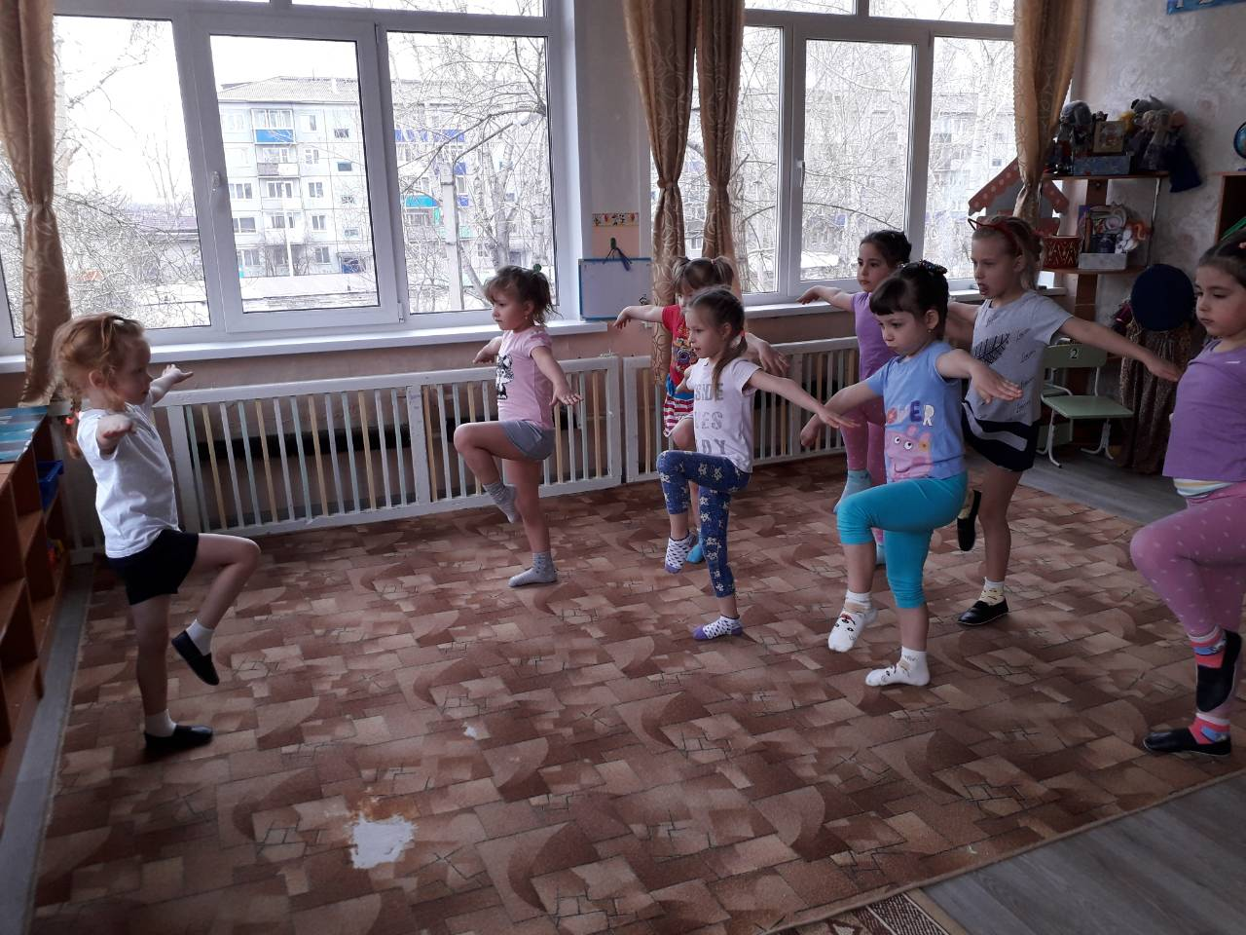 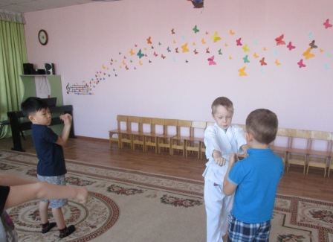

Например, в старшей группе одна из девочек принесла в детский сад мячик-попрыгунчик. Эта игрушка вызвала интерес у других детей. Виталина (так зовут девочку) рассказала нам и детям, что такой мячик она сделала сама из специального пластилина, который, застывая, превращается в пенопласт. Детей заинтересовала эта информация, и тогда мы предложили Виталине провести мастер-класс для детей. Так была выбрана тема мастер-класса.

Далее мы провели индивидуальную работу с ребенком, обговорили этапы выступления, как она будет презентовать свой мастер-класс, обсудили, какие материалы ей потребуются для проведения мастер-класса. Подключили к этому родителей девочки, и мама с удовольствием включилась в подготовку. Определили дату проведения.

Затем непосредственно перед «клубным часом» в пятницу утром Виталина презентовала свой мастер-класс в своей группе, а также в подготовительной группе. Рассказала, что научит делать из специального пластилина мячик или кошечку, на выбор детей.

Во время проведения мастер-класса она, как настоящий мастер, объясняла детям этапы создания поделки, оказывала практическую помощь.

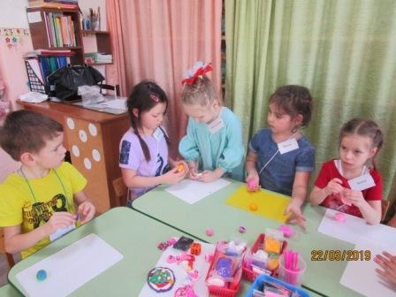 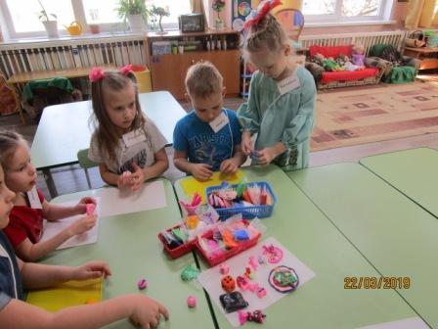

Также мы определили структуру детского мастер-класса:

- вначале мастер приветствует участников, при необходимости представляется сам, объявляет тему. Затем пошагово представляет свой опыт – этапы изготовления продукта деятельности (поделки, рисунка, аппликации) или элементы (танца, спортивного упражнения);

- после чего ребята-участники выполняют задание и если они затрудняются, то «мастер» оказывает словесную или практическую помощь;

- по окончании «умельцы» представляют свои работы другим детям и взрослым. И благодарят «мастера».

Первоначально, когда мы начинали данную практику в старшей группе в прошлом году, мы сами предлагали детям выступить в роли мастера и научить остальных детей делать то, чему они научились во время «клубного часа» или дома с родителями. Сейчас эти дети в подготовительной группе, и мы видим, что детям уже не надо предлагать, они сами стали проявлять инициативу и подходить к воспитателю с просьбой провести тот или иной мастер-класс для других детей.

***Уровень проявления детьми инициативы***

Результатом применения такой формы работы стало повышение уровня проявления детьми инициативы, а также самостоятельности во время проведения мастер-класса.

***Уровень развития самостоятельности во время проведения мастер-класса***

Если в начале прошлого учебного года самостоятельно провести мастер-класс без помощи взрослого могли только 8% детей, то в этом году 35% детей, которые не нуждаются в помощи взрослого при проведении мастер-класса. Также можем отметить, что наблюдаются значительные изменения в развитии речи детей. Среди родителей был проведен опрос, по результатам которого больше половины родителей считают, что такая форма работы дает положительные эффекты, способствует развитию ответственности и самостоятельности, а также повышает самооценку у детей.

Использованные источники:

<https://infourok.ru/detskiy-master-klass-kak-sposob-razvitiya-iniciativi-i-samostoyatelnosti-v-doshkolnom-vozraste-1909628.html>